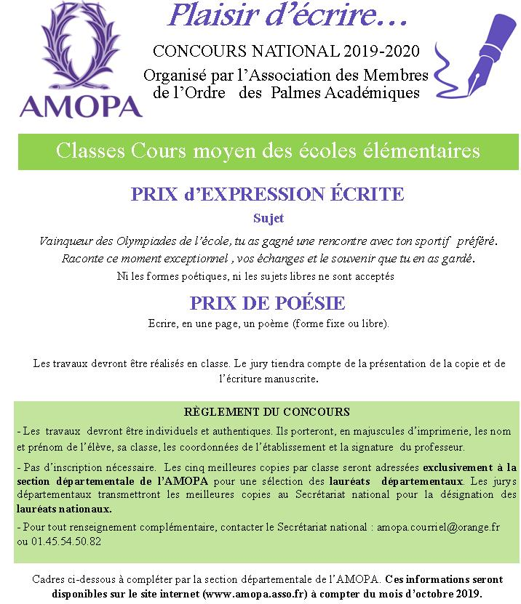

**ADRESSE DE RETOUR DES COPIES**

**AMOPA 70 / Responsable concours**

**27 grande rue / 70000 MAILLEY-CHAZELOT**

**DATE DE RETOUR DES COPIES**

**Mardi 10 mars 2020**